Zadania dla Jeżyków
21.05.2020
1)Taniec zygzak - zabawa muzyczno - ruchowa
https://www.youtube.com/watch?v=xm93WFJ7bNs&fbclid=IwAR2neZF6ksS6ozcbCgrOu62QLYSmwn29hv6USdfxetr5zIHmvu-Gfe0tlwk
2) Dom rodzinny - ćwiczenie pamięci i spostrzegawczości https://view.genial.ly/5ec2e7d02106c10d16831990/presentation-dom-rodzinny?fbclid=IwAR3TUoAmEl9d8LJYjMIDRKbfhvMzVWmmLUe1ULTvAIGraFCzddWHRyIap1M
3) Moja mama - proszę, aby dzieci dokończyły te zdania:
- Moja mama jest....
- Moja mama lubi...
- Moja mama nie lubi...
- Ulubionym kolorem mojej mamy jest....
- Z mamą lubię najbardziej....
4) Zadanie w kartach pracy - str. 22 a i b
5)Kocham Cię - proszę, aby dzieci przypomniały sobie piosenkę
https://www.youtube.com/watch?v=IdxQW3jqYtA&fbclid=IwAR3Ou_BixdARyRWcnANSYSsFMOghJB4rloq1DS_BVw50LBVQEgAEMzMmyMA
6) Słonik dla mamy - proszę razem z dziećmi przygotować masę solną:
Składniki:
1 szklanka mąki pszennej
1 szklanka soli
0,5 szklanki mąki ziemniaczanej
3/4 szklanki wody
Można dodać barwnik spożywczy lub farbę, aby zabarwić masę.
Proszę, aby dzieci z masy solnej wykonały słonika dla mamy na szczęście.
7) Logopedyczny wąż - proszę, aby dzieci postarały się odczytać każdą sylabę i połączyły ją z kolejną, tak, aby powstały wyrazy. Jeśli jest to za trudne proszę, aby Państwo przeczytali po kolei te sylaby a dzieci głośno je powtórzyły .Załącznik 1
7) Zachęcam do zabawy w kalambury.

22.05.2020
1)Zakręć kołem i poćwicz - zabawy ruchowe
https://wordwall.net/pl/resource/893767/wychowanie-fizyczne/wf-online-w-domu-%c4%87wiczenia?fbclid=IwAR2QY3IoohyIhr0Ktev5XuGXNK6hhbnHbpjFpZJdFiYB_hpBRxtCkJxjLBc
2) Wesoły tata- wiersz Piotra Pollak
Wesoły tata
Mój tata jest niepoważny,
ciągle się ze mnie śmieje.
Kiedy ja mówię:
- Wciąż rosnę!
On mówi:
- Skąd, ty malejesz!
Nie lubisz kaszy na mleku,
zostawiasz ser i warzywa,
więc wcale nie rośniesz, nie tyjesz,
tylko wciąż ciebie ubywa!
Staniesz się taki malutki,
że w krasnoludka się zmienisz,
będziesz się kąpać w akwarium
i drzemać w mojej kieszeni.
Nie pójdziesz na spacer z pieskiem,
tylko z chomikiem lub myszką.
Ja na to:
- Dobrze tato,
jutro na obiad zjem wszystko.
Ale ty razem ze mną
chrup marchew i sałatę,
bo jak się zmienię w zająca,
chcę mieć zająca tatę.
Po przeczytaniu wiesza proszę zadać dzieciom pytanie:
- O czym był wiersz?
- Kto wystąpił w wierszu?
- Z czego śmiał się tata chłopca?
- Dlaczego tata chciał, aby chłopiec jadł z nim marchewkę i sałatę?
- W czym chciałbyś/chciałabyś naśladować swojego tatę?
3) Mój tata - proszę, aby dzieci dokończyły zdania
- Mój tata jest...
- Mój tata lubi...
- Mój tata nie lubi...
- Ulubionym kolorem mojego taty jest...
- Z tatą lubię najbardziej....
4) Zadanie w kartach pracy - str. 23 a i b
5) Głoski - zabawa w tworzenie słów z ostatnich głosek w wyrazie. Proszę, aby dzieci zastanowiły się jaką głoskę słyszą na końcu wyrazu tata. Następnie wymyślają wyraz który zaczyna się na głoskę a, na przykład aparat i szukają wyrazów, na ostatnią głoskę w wyrazie aparat. Proszę, aby dzieci podały co najmniej 8 wyrazów w tej zabawie. Zachęcam do włączenia się Rodziców do tej zabawy
6) Tworzymy wyrazy - proszę, aby dzieci w tym zadaniu wycięły sylaby znajdujące się z boku kartki i dopasowały się w odpowiednie miejsca tworząc wyrazy. Załącznik 2
7) Zachęcam do zabaw na świeżym powietrzu: gry w piłkę, jazdy na rowerze, rolkach.

25.05.2020
1)Joga dla dzieci
https://www.youtube.com/watch?v=CQ39IYCETJ4
2)O kim mówię? - zabawa doskonaląca spostrzegawczość.
- Proszę opisać jedną postać np. Ma laskę, wąsy i mieszka w domu razem z babcią (dziadek)
- Dziecko odgaduje o kim mowa. Nazywa postać i koloruje.
- Zabawa kończy się, gdy zostaną pokolorowane wszystkie postacie
3) Zadanie w kartach pracy - str. 24 a
4) Nasza mama czarodziejka - słuchanie opowiadania Joanny Papuzińskiej
https://www.youtube.com/watch?v=zNoI89g_fBg&list=PLIRhT7NNwZKgltH_iKsWMNF0Wh10XHlNZ
5) Kolorowy motylek - proszę, aby dzieci staranie po śladzie narysowały motyla i następnie pokolorowały. Załącznik 3
6)Zabawy na podwórku - układanie z kamyków, listków czy patyczków serduszka dla mamy i taty.

Załącznik 2

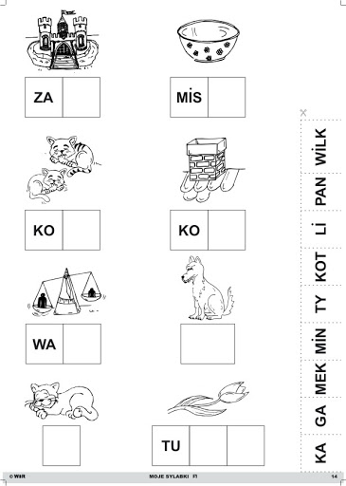
Załącznik 1
